**Prueba 1: Paginación Básica**

**Prueba 1.1: Petición sin Parámetros (Default)**

*Verificación que el endpoint devuelve la primera página con el límite de productos por defecto.*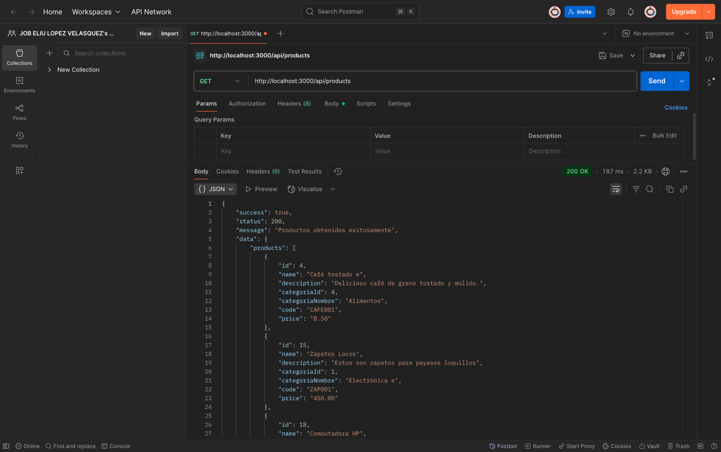

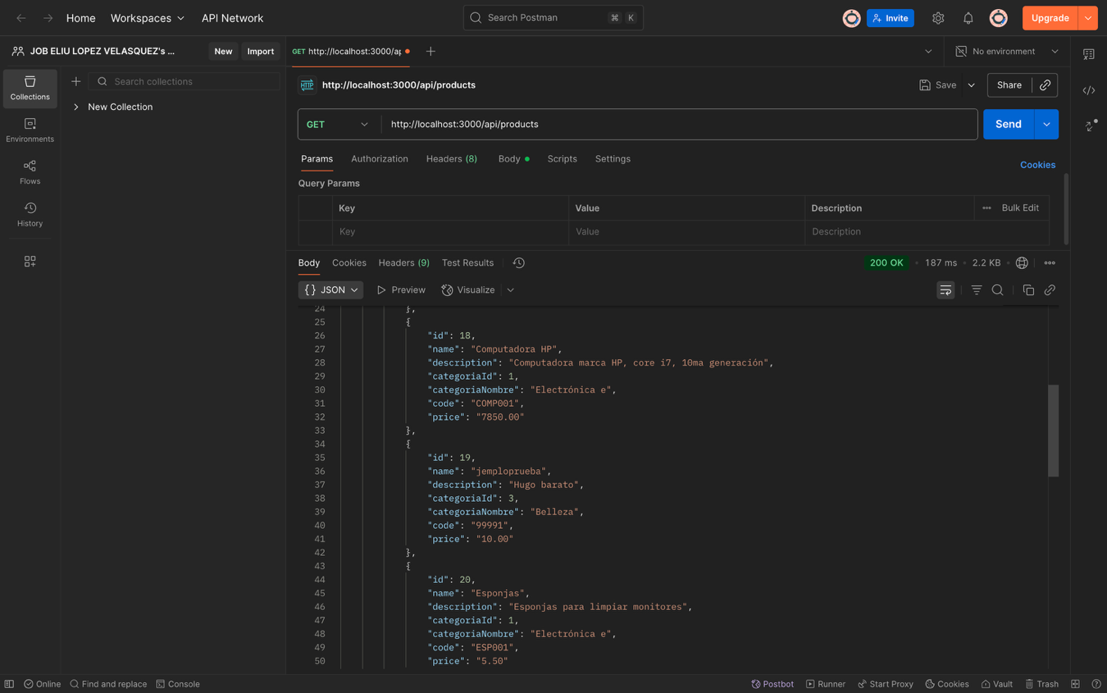

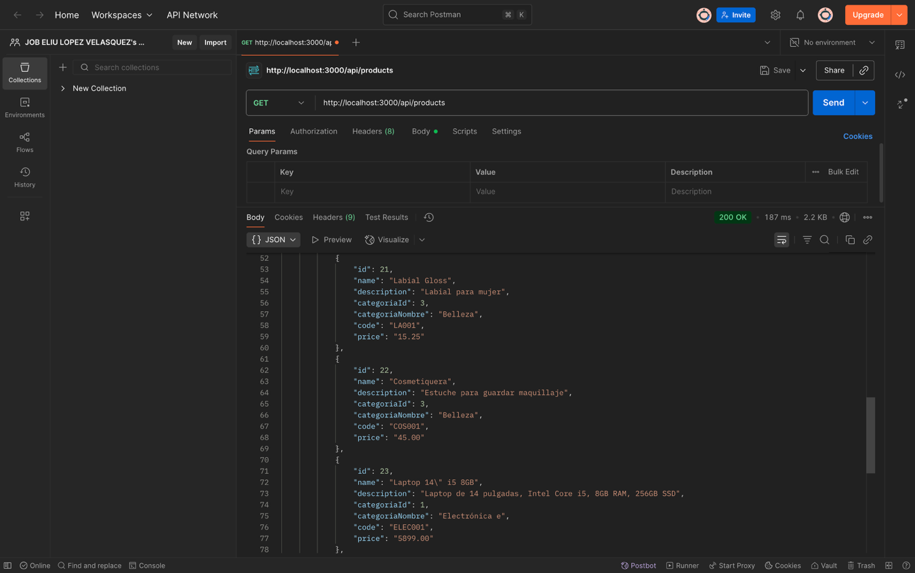

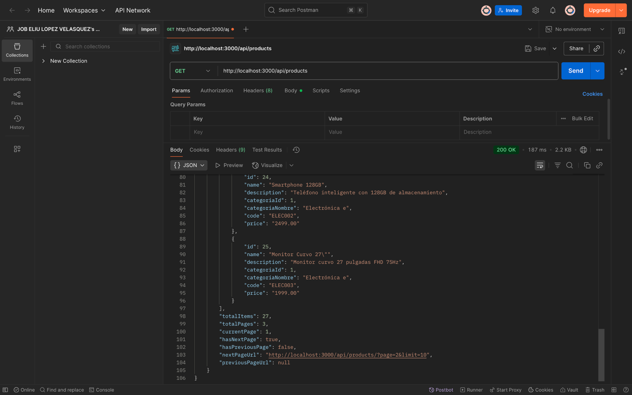

**1.2 - Solicitando la Segunda Página**

*Probamos que el parámetro page funcione correctamente*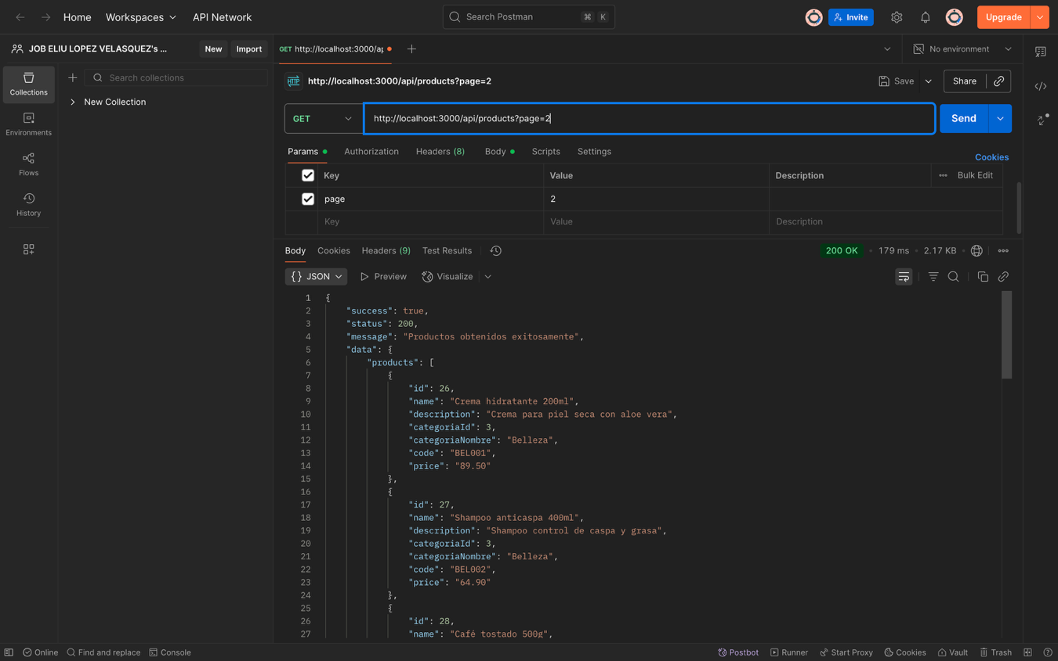

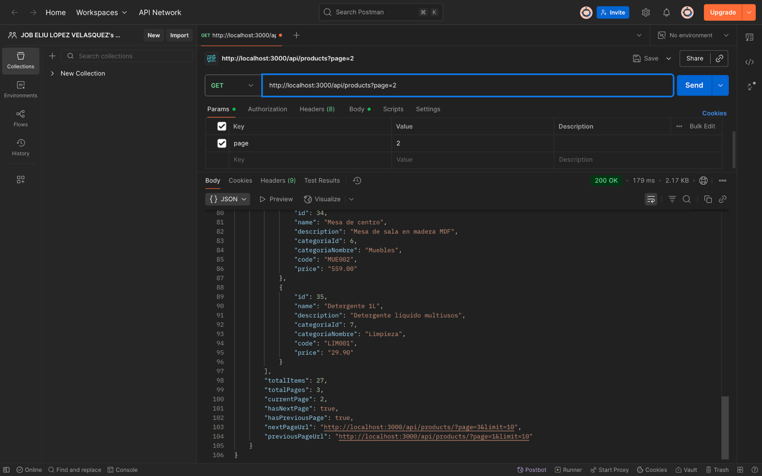

**Prueba 2: Matriz de Filtros y Búsqueda**

**2.1 - Búsqueda solo por Nombre**

*Esta prueba verifica que, sin enviar ningún parámetro, la API devuelve la primera página de resultados con un límite por defecto.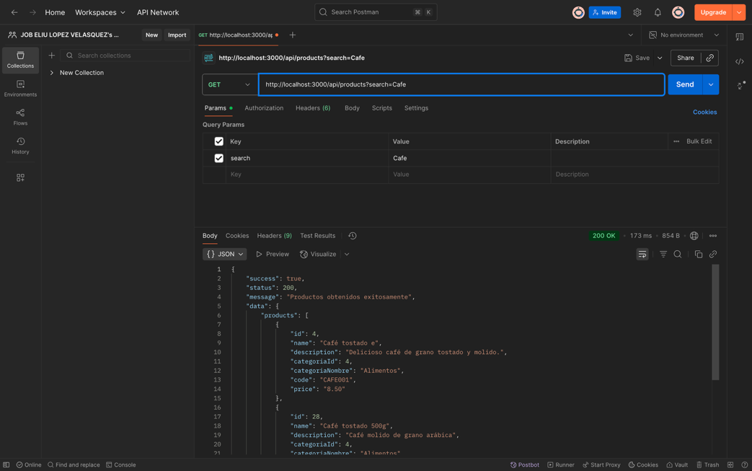*

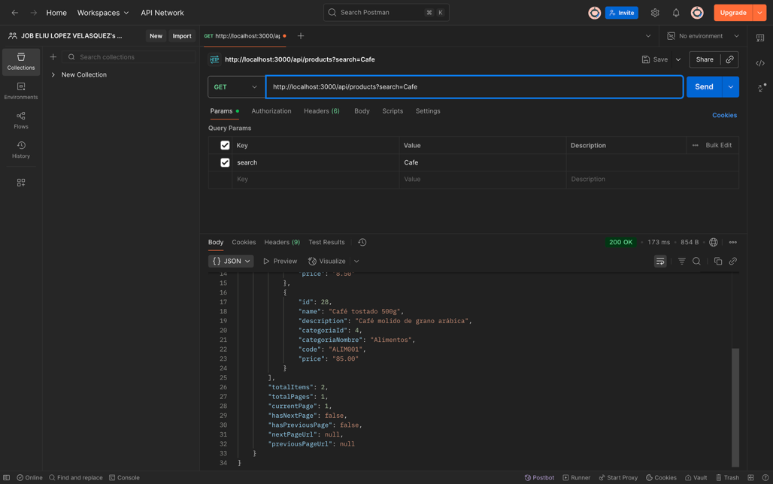

**2.2 - Búsqueda solo por Código**

Verificamos que el filtro code funcione correctamente

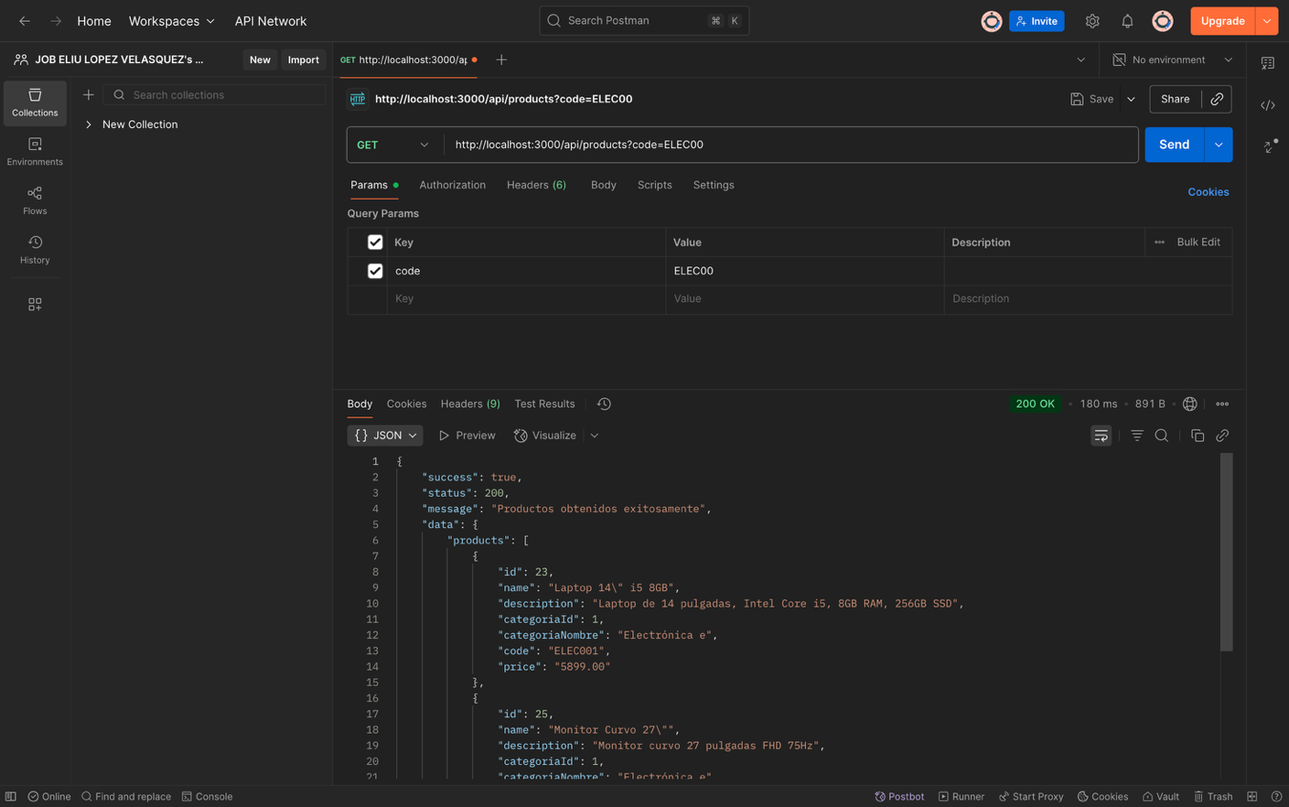

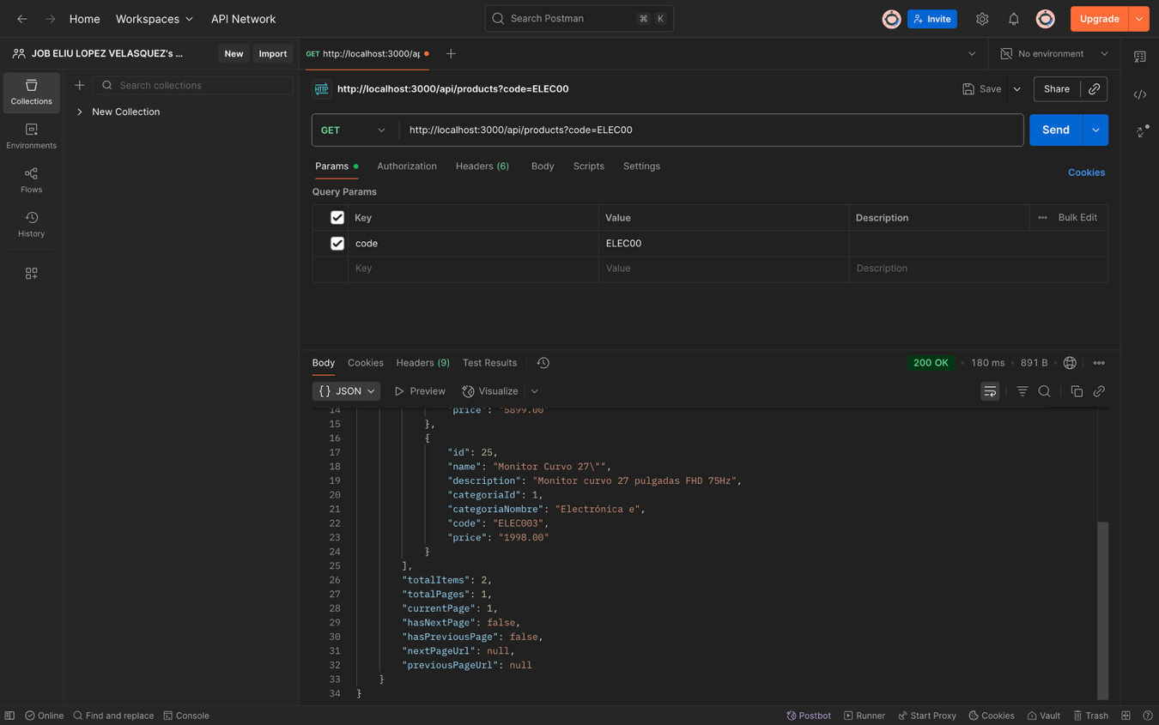

2.3 - Filtro solo por Categoría

Verificamos que el filtro categoryid funciona.

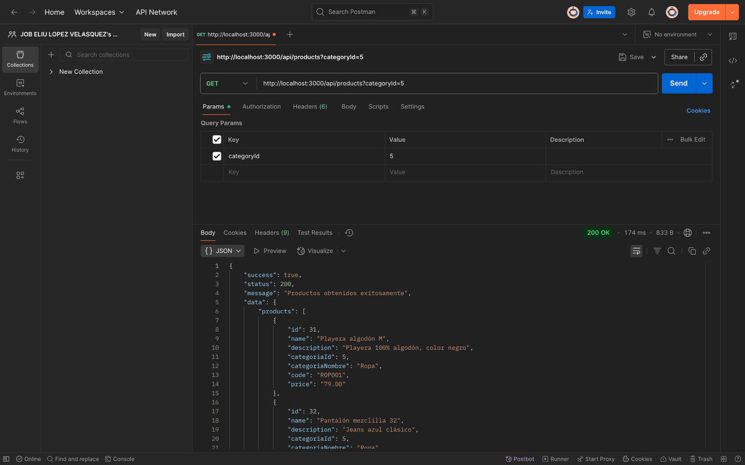

**2.4 - Filtro Combinado (Nombre y Categoría)**

Probamos que los filtros se pueden combinar para refinar la búsqueda.

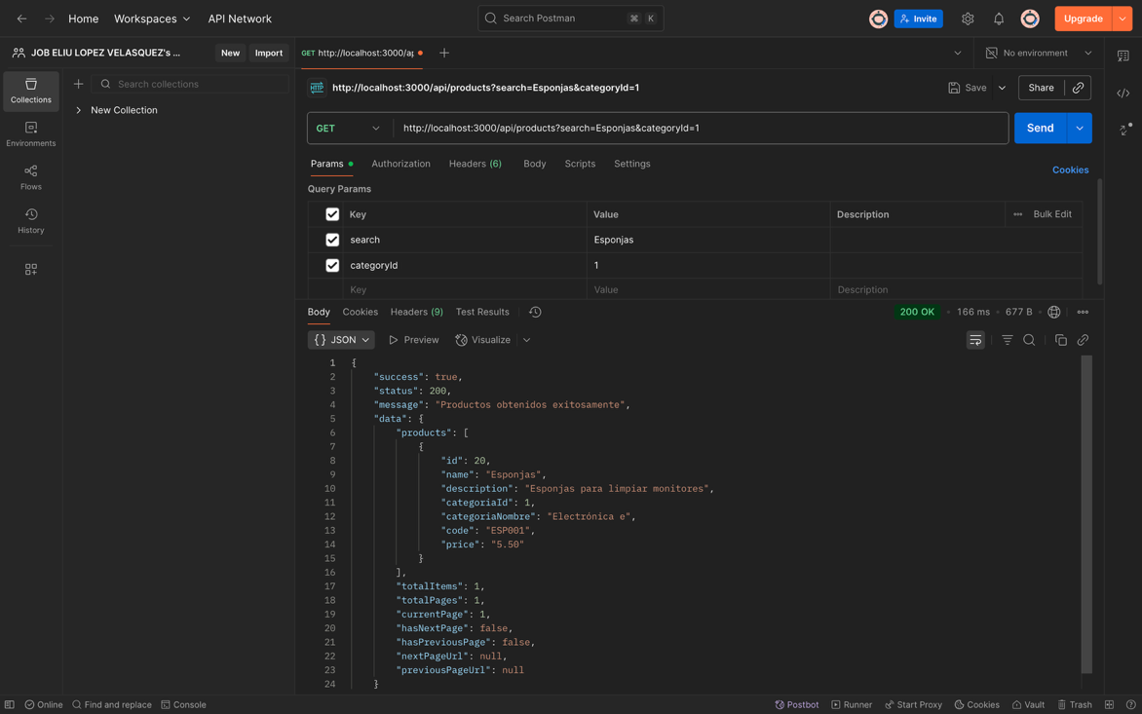

Prueba 3: Exclusión de Eliminados (Soft Delete)

3.1 - Verificación de exclusión

*Esta es la prueba más importante para la regla de negocio. Verificamos que los productos desactivados, no se muestren en la lista.*

